

日本早稻田大学暑假短期交流项目
2015暑假东京/大阪/京都13日交流访问

2015.7.13-7.25（A团）
2015.7.27-8.8（B团）
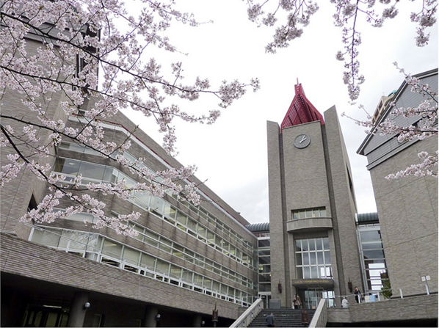

日本早稻田大学暑假短期交流项目

为推动国际化教学进程，拓宽中日大学互教互学道路，积极促进中日两国青少年友好交流事业，以培养学生在学阶段的国际视野为目标，拓展学生领导力为重心，早稻田大学拟定2015年暑假，邀请我校在校学生赴日进行为期13天的学习交流及名企等考察项目。

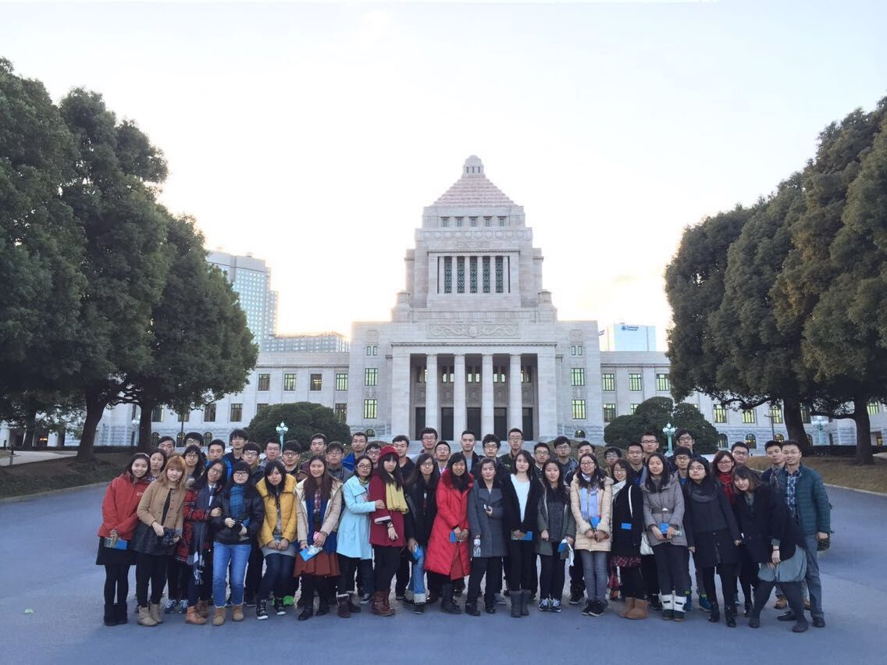

早稻田大学（Waseda University)，简称早大，日本著名私立大学。本部位于日本东京都新宿区。其前身是1882年大隈重信设立的东京专门学校，1901年改称早稻田大学。
大学简介

早稻田大学是亚洲最为国际化的大学之一，学校推行广博教、注重综合素质的培养，传统强势科目为政治经济学等文科科学，毕业生在企业中的满意度常年居日本第一。美国前总统克林顿、韩国前总统金泳三、以及我国前国家主席江泽民、胡锦涛在访日时都选择了在早稻田大学进行演讲。

早稻田大学的授课内容涉及文化、教育、社会等，授课语言使用英文或中文或者日语（配有翻译）。
课程安排

日本这个国家有着世界上独树一帜的企业管理模式，在某些领域有着赶超世界脚步的惊人成绩。作为该项目的一个重要环节，实地考察日本丰田汽车、朝日啤酒等企业，对学生认知企业管理模式和行业竞争力等都有着重大意义。
企业考察

无论是传统文化还是现代文明，我们必须去切身体会。这次在早稻田大学或日中文化交流中心的整体安排下，拟定参与到以下的文化考察项目中：
文化考察
·学习日本舞蹈
·在日本传统手工作坊亲手制作蓝染制品
·邀请日本传统文化老师，学穿简易和服
·参与和学习日本茶道
·日本文化课程等
（其中自己制作的蓝染制品或简易和服将作为礼物赠送，上述内容安排根据现地安排存在调整可能）

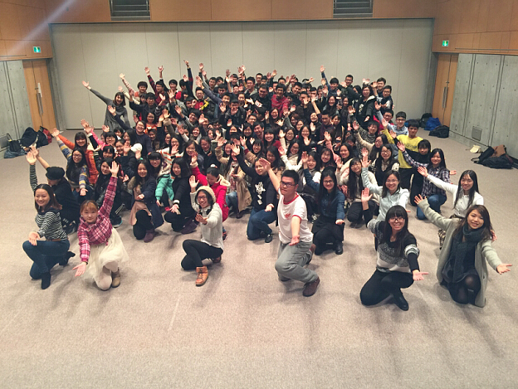

该项目由早稻田大学发起，委托日中文化交流中心在中国实施招生工作。现面向中国高校学生进行招募，赴日后与全国大学生精英齐聚一堂，不分国界和地域的文化交流，使学生在课程中提升自我的同时，结交更多的良师益友。
交流平台

除了接受课程学习、企业考察及文化交流以外，我们希望通过这个项目可以让中国的大学生全身心地接触日本社会。在优雅静谧的京都，前往参观金阁寺、清水寺等；前往奈良参观东大寺，享受与梅花鹿的近距离接触；在热情洋溢的大阪，感受日本关西风情；在东京，参观银座、台场、电子动漫天堂秋叶原等。
社会考察
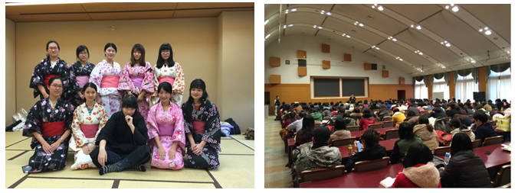
日本早稻田大学暑假短期交流项目

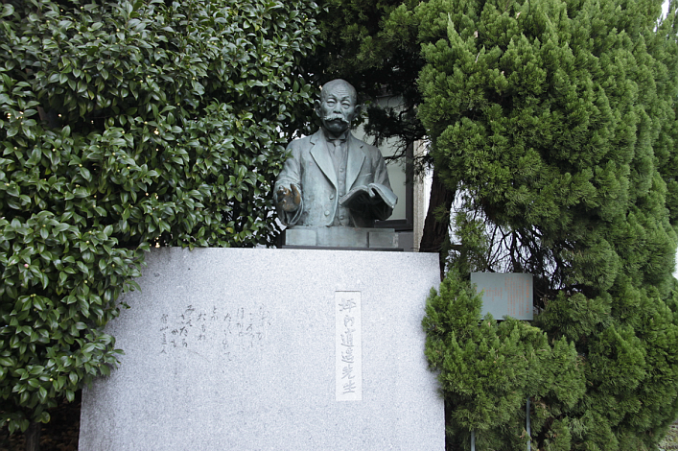
A团：2015年7月13日 – 7月25日
行程时间
B团：2015年7月27日 – 8月8日

2015年5月30日（A团）
报名截止时间
2015年6月15日（B团）
项目费用
15900元

项目费用包括 项目费用不包括
·项目报名费
·早稻田大学学费
·签证邀请函制作费及国际邮寄费
·海外保险费
·全程住宿费
·机场接送费、大巴费用
·欢迎会&欢送会餐费
·集体活动时的门票及各项费用
·往返日本的国际机票
·个人护照及日本签证办理费
·国际行李超重费
·在日期间的餐费
·自由活动时的交通费等个人费用
·以及其他“包括费用”以外的费用

* 本项目统一预定国际往返机票，统一安排出发和接送机，机票价格根据以往经验大概含税4500元左右(最终以实际出票价格为准)

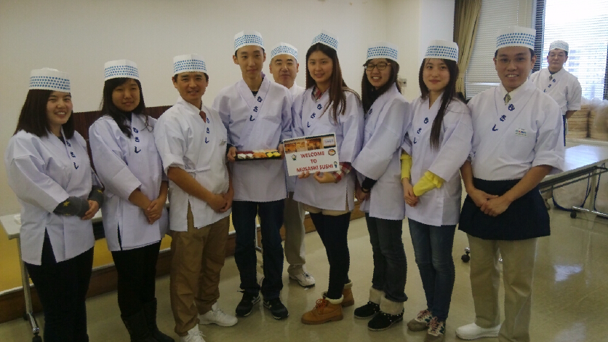
申请条件
1.全日制在读学生，不限专业
2.有一定外语水平，有日语基础者优先
3.能够且必须提供本人的真实资料，
如有拒签记录等特殊情况需如实告知
4.对日本文化感兴趣，想切身体验日本留学
报名方式
- 电话报名:010-82300036颜老师 010- 67084090王老师 010-82301027曹老师
- 填写招生简章末页的报名表，并发送至邮箱duanqi@xf-world.org
- 合作校学生请直接向所在大学的负责老师报名
（合作校列表请见http://duanqi.xf-world.org/a/hezuodaxue/guonahezuodaxue/）
日本早稻田大学2015年暑假短期交流项目访问日程
日期 | 地点 | 活动内容
第一天 | 出发地  东京 | 全天：乘坐国际航班，抵达成田国际机场  欢迎会  说明会
第二天 | 东京 | 上午：早稻田大学课程：China, Japan, America: the Urban Experience  早稻田大学课程：谈谈为什么要研究日本  ★<学习内容>：和早稻田教授一起集思广益，学习日本文化  校园参观  下午：自由研修  ★<学习内容>：同学们可事先按组调研，自行考察东京人土风情。
第三天 | 东京 | 上午：早稻田大学课程：看日本 学日本  下午：东京大学参观  ★<学习内容>：参观日本名校，体验日本独特的校园文化。  东京证券交易所参观  ★<学习内容>：参观世界三大证券交易所之一的东京政权交易所，了解日本资本市场与股份运转的特点。
第四天 | 东京 | 上午：早稻田大学课程：近代中日语言文化交流―西方传教士的历史贡献  ★<学习内容>：学习了解近代中日语言文化交流的方方面面  下午：自由研修  ★<学习内容>：同学们可事先按组调研，自行考察东京人土风情。
第五天 | 东京 | 全天：学习体验茶道与浴衣学习  ★<学习内容>：体验日本传统文化，进一步感受日本的文化底蕴
第六天 | 东京 | 上午：浅草寺  ★<学习内容>：感受日本江户遗风，参观关东地区最人气的文化古迹  银座  ★<学习内容>：了解日本最高档的商业区的繁华  下午：国会议事堂参观  ★<学习内容>：感受日本政治氛围，了解日本议会制度。  参观台场  ★<学习内容>：御台场的名称源自于「台场」，原本是指江户时代末期，幕府方面为了抵御外人入侵，而在日本全国各地海滨所设置的炮台。在这许多的炮台之中，位于东京湾（当时称为江户湾）内品川外海所修筑的一系列炮台是特别重要有名的，被称为「品川台场」。  东京塔参观
第七天 | 静冈 | 上午：前往御殿场奥特莱斯  下午：御殿场奥特莱斯  体验温泉
第八天 | 中部  奈良  京都 | 上午：企业参观访问（丰田会馆）  ★<学习内容>：了解日本企业文化，学习企业管理制度  下午：前往奈良参观东大寺、奈良公园  ★<学习内容>：感受关西自然风光及宗教文化
第九天 | 大阪 | 上午：企业参观访问（朝日啤酒）  ★<学习内容>：了解日本著名啤酒公司文化，参观啤酒制作全过程。  下午：心斋桥自由见学  ★<学习内容>：感受大阪最繁华、最潮流特区
第十天 | 京都 | 上午：访问京友禅手工作坊  ★<学习内容>：京都蓝染手工作坊体验，在作坊自己学习制作蓝染手绢。  岚山参观  下午：清水寺  ★<学习内容>：参观京都最具特色的世界文化遗产，体验京都建筑风情  京都祇園  ★<学习内容>：感受古都风情，了解京文化
第十一天 | 京都 | 上午：日本舞蹈体验  寿司制作体验  ★<学习内容>：由京都寿司老铺职业人亲自教授，分别亲手捏制寿司  下午：参观金阁寺  ★<学习内容>：参观京都最具特色的世界文化遗产，体验京都建筑风情
第十二天 | 京都 | 全天：自由研修  ★<学习内容>：同学们可事先按组调研，自行考察东京人土风情。
第十三天 | 大阪 | 前往关西乘坐国际航班回国
注：课程内容根据学校安排每年会略有不同，该课程涉及日本历史、文化、经济等各方面。
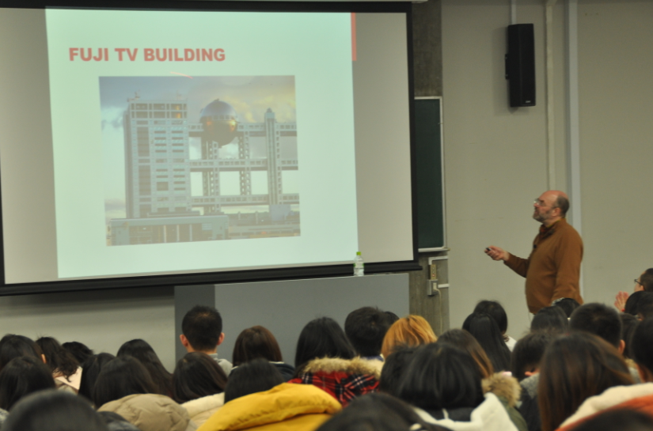

日本早稻田大学暑假短期交流项目报名表

个 人 信 息
*姓 名 |  |  | *性别 |  | *汉语拼音（大写）
*出生日期 |  |  |  |  | 民 族 |  | *户口所在地
*身份证号 |  |  |  | *身份证有效期 |  |  |  | 出生地
联 系 方 式
<请尽量详尽地填写 以便于我们与你取得联系！>
*通讯地址 |  |  |  |  |  |  | 邮政编码
*手机号码 |  |  |  | *家庭电话 |  |  | 宿舍电话
*E-mail |  |  |  |  |  |  | *QQ号码
学 习 情 况
<请尽量详尽地填写 有助于通过全国范围内的选拔>
*就读学校 |  |  |  |  | *所在院系
*专 业 |  |  |  |  | *学 历
担任职务 |  |  |  |  | *日语水平/英语水平
奖惩情况
出 入 境 情 况
<无护照者 请配合于报名后尽快办理；护照有效期不满半年者，请配合尽快办理延期手续！>
是否持有护照 |  |  |  | *护照号码 |  |  | *护照有效期
*出入境记录 |  |  |  | *拒签史及理由 |  |  | *护照签发地
报 名 项 目
<需要选择的项目 请在选项上打“√”或给所选项标注颜色/加粗>
得知项目的途径 |  | 上智大学官方网 · 翔飞世界短期留学官网 · 学校网站/公告 · 翔飞校园大使推荐  好友介绍 · 日搜论坛 · 麻辣论坛 · 新浪微博 · 开心网 · 人人网 · 其他途径
*国内出发地 |  | （北京/上海/广州）
*项目为必填内容，请务必确保所有信息真实有效 |  |  |  |  |  | 本人签名
报名热线：010-82300036颜老师 010- 67084090王老师 010-82301027曹老师
报名邮箱：duanqi@xf-world.org

